МУНИЦИПАЛЬНОЕ ОБРАЗОВАНИЕ
ВОРОНОВСКОЕ СЕЛЬСКОЕ ПОСЕЛЕНИЕ
АДМИНИСТРАЦИЯ ВОРОНОВСКОГО СЕЛЬСКОГО ПОСЕЛЕНИЯ
ПОСТАНОВЛЕНИЕ

11.03.2019 № 31
с. Вороново Кожевниковского района Томской области

Об утверждении схемы мест (площадок) временного накопления
твердых коммунальных отходов
на территории Вороновского сельского поселения

В соответствии с Федеральным законом от 6 октября 2003 года № 131-ФЗ «Об общих принципах организации местного самоуправления в Российской Федерации», Федеральным законом от 24 июня 1998 года № 89-ФЗ «Об отходах производства и потребления», руководствуясь постановлением Правительства Российской Федерации от 31.08.2018г. № 1039 «Об утверждении Правил обустройства мест (площадок) накопления твердых коммунальных отходов и ведения их реестра», Правилами благоустройства Вороновского сельского поселения, утвержденными Решением Совета Вороновского сельского поселения от 28.12.2018 № 64,

ПОСТАНОВЛЯЮ:

1. Утвердить схему мест (площадок) временного накопления твердых коммунальных отходов на территории Вороновского сельского поселения согласно приложению.
2. Обнародовать настоящее постановление в установленном Уставом Вороновского сельского поселения порядке и разместить на официальном сайте Администрации Вороновского сельского поселения в сети «Интернет» по адресу: http://www. voronovo.tom.ru.
3. Настоящее постановление вступает в силу с даты обнародования.
4. Контроль исполнения настоящего постановления оставляю за собой.

Глава поселения С.Н. Прокопенко

И.С. Алтухова
(838244) 31-148

В дело № 02 – 04

___________ О.М. Чирикова
«___»________ 2019 г.

Приложение к постановлению
Администрации Вороновского
сельского поселения
от 11.03.2019 № 31

СХЕМА
РАЗМЕЩЕНИЯ МЕСТ (ПЛОЩАДОК)
ВРЕМЕННОГО НАКОПЛЕНИЯ
ТВЕРДЫХ КОММУНАЛЬНЫХ ОТХОДОВ
НА ТЕРРИТОРИИ
Вороновского сельского поселения
кожевниковского района
тОмской области

с. Вороново
2019г.

Схема размещения мест (площадок) временного накопления
твердых коммунальных отходов на территории с. Вороново (северная часть)

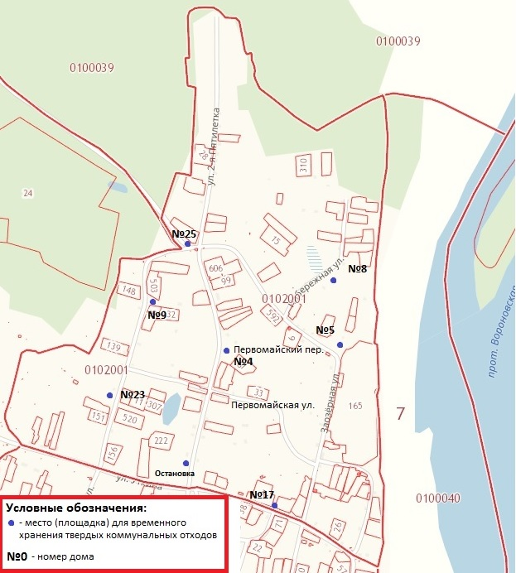

Схема размещения мест (площадок) временного накопления
твердых коммунальных отходов на территории с. Вороново (южная часть)

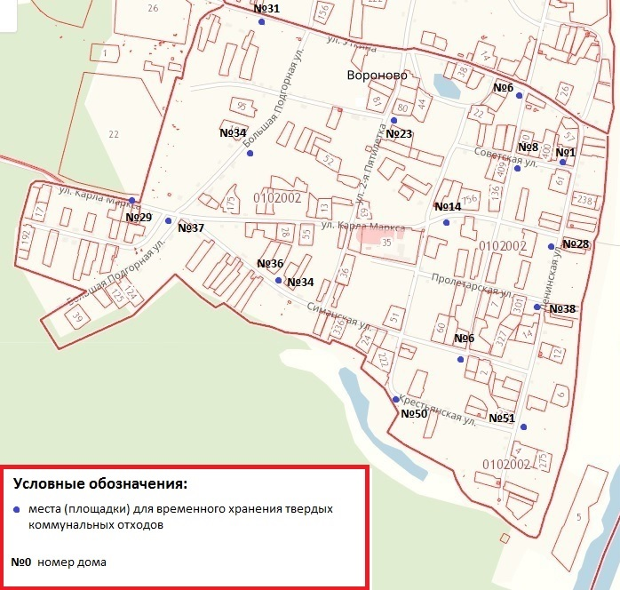

Схема размещения мест (площадок) временного накопления
твердых коммунальных отходов на территории д. Еловка

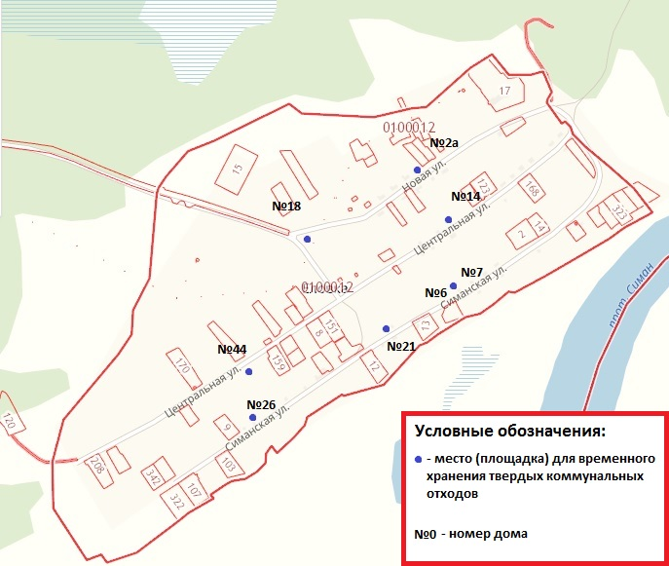

Схема размещения мест (площадок) временного накопления
твердых коммунальных отходов на территории д. Екимово

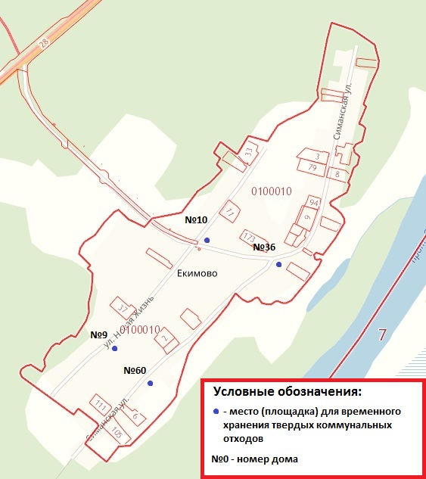

Схема размещения мест (площадок) временного накопления
твердых коммунальных отходов на территории д. Красный Яр

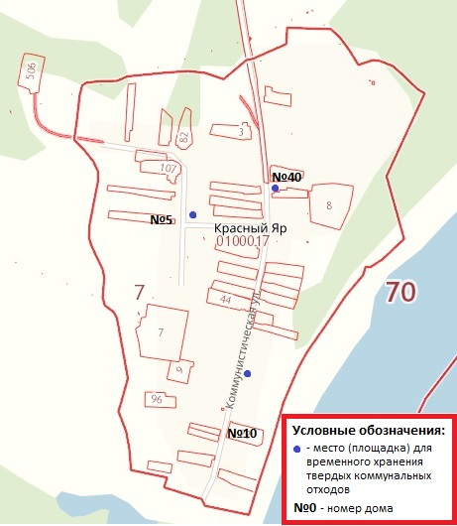

Схема размещения мест (площадок) временного накопления
твердых коммунальных отходов на территории с. Осиновка

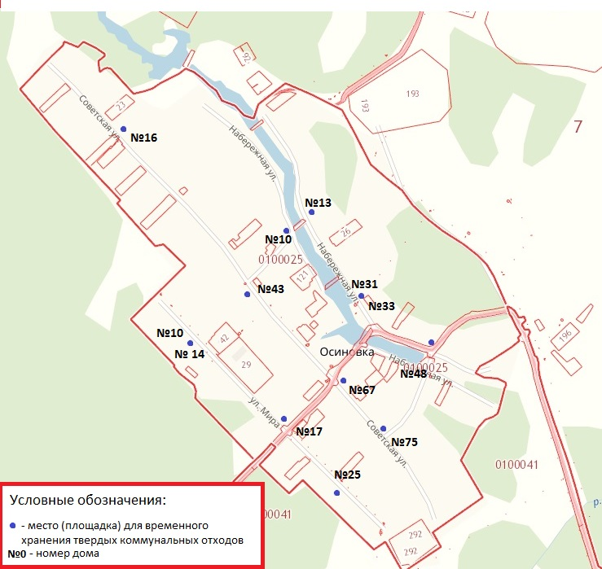

Схема размещения мест (площадок) временного накопления
твердых коммунальных отходов на территории д. Волкодаевка

